**大規模数理モデルや複合コンポーネントの構築を目的としたソフトウェアシステム開発**

人間情報学講座

1360001

赤澤文彦

指導教員　佐藤俊治　准教授

1. **背景並びに問題点**

ヒトの情報処理を理解するための手段として、神経細胞特性や知覚特性を記述したり再現したりする数理モデルの構築、並びにシミュレーションによるモデル検証がある。例えば視覚情報処理の分野においては、外界像の動きを計算していると考えられているMT・MST野細胞のモデルがある。特に重要なMT・MST野モデルとしてSimoncelli & Heegerによるモデルがある１）。このモデルは実際にMT・MST野内の視覚神経細胞の性質を精度良く再現することが、シミュレーションの結果から示されており、Matlab言語による数理モデルの実装が公開されている。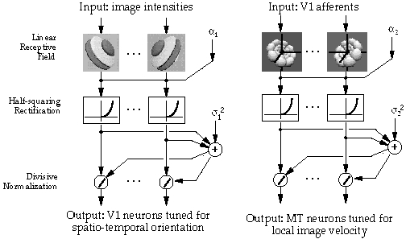

図 1 Simoncelli & Heegerの数理モデル

入力

V1野

MT野

出力

図 2 Simoncelli & Heeger数理モデルのMatlabコードの処理を解析した結果

しかしながらNishimotoらによる神経生理学的実験によれば、Simoncelli & Heegerのモデルは十分ではなく、モデルの一部を書き換えるべきだとの結論が得られている2)。Nishimotoらの実験結果を反映させた新しい数理モデルならびに実装を得るためには先程のSimonclli & Heegerモデルで公開されているMatlabソースコードに改良を加える必要がある。その際の一部改変による改良を、実際のプログラミング言語の変更によって実現するためには、次のような手順が必要となる。

* + 1. 論文ベースでのSimoncelli & Heeger数理モデルの理解
    2. 数理モデルを実装したプログラム言語の解読、すなわち論文内容とMatlabソースコードとの対応関係の解読
    3. 改変すべき関数の同定
    4. 新しい知見を反映した関数への置き換え

ここで問題になるのはiiとiiiである。iiについて、図として表現されている処理の流れとプログラムソースコードとの対応関係の調査は、プログラム中に記述されているコメントや関数名・変数名から類推するなどの方法しかないという大きな問題があり、その時間的コストは大きく研究活動において決して無視することはできない問題である。

iiiについて、改変すべき関数は多数存在し、同定するにはそれぞれの関数について比較検討する必要があり、比較検討のための評価基準が必要である。同様の問題は例えば視覚機能の一つである視覚的注意に関する数理モデルSaliency modelの研究においても生じている3) 4) 5)。いずれにせよ、視覚は複数の領野と複数種の細胞から構成されており、それに対応する複数の領野や細胞モデルは、新しい知見が得られるたびに改変する必要があるが、これまでのi～ivまでの手段では著しく生産性が悪い。もし、図とプログラム(数式)を一対一で対応可能であり、またプログラム(数式)の評価システムも組み込んだ「数理モデル構築のフレームワーク」を構築することができれば、前述した大きな問題iiとiiiを解決することができ、数理モデル研究の建設的な議論と検証に大きく貢献できると思われる。

1. **目的**

そこで本研究の目的は、これまでに行われてきた数理モデル構築の新たなフレームワークの構築を目的とする。具体的にはこれまでの図としての数理モデルから具体的な数式や処理を考えて作成し、実際のプログラムソースコードを作成する一方向の実現手法だけではなく、図としての数理モデルと具体的な数式や処理と実際のプログラムソースコードが双方向な対応付けが可能であり、一部改良する部分のソースコードの比較評価も可能な脳数理モデル構築用のフレームワークの提案を行う。

評価の高い方を選択

ソースコード解析結果の表示

ソースコード

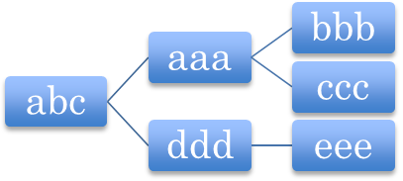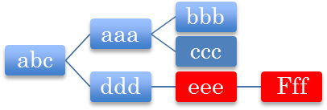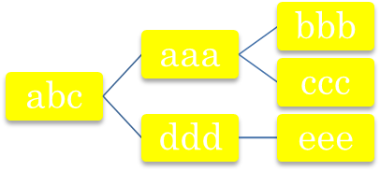

一部改良

新規モデルからの生成

双方向

図 3 提案する新しいフレームワーク

1. **類似研究・手段に付いての検討**

本研究の関連研究として類似研究・解決手法としてソースコード解析手法と評価手法の調査を行っている。前者は主にビジュアルプログラミング6)、またはデータフロープログラミング7) 8)、グラフィカルプログラミング 9)と呼ばれる。後者は最良あてはめ、回帰分析等と呼ばれる。

* + 1. Simulink

Matlabと共に動作するソフトウェアのため、公開されている数理モデルがMatlabの場合、改良が容易である利点があるがグラフィカルなUIに表示させるための手順が煩雑であり、構築に時間がかかる欠点がある。

* + 1. LabView

グラフィカルなUIで操作できるため、テキストベースでソースコードを改良するよりも構築が早い利点があるが。ブロックダイヤグラムに配置された関数の意味や結線した情報がどのように流れていくのかを理解することが難しい欠点がある。

* + 1. WEBブラウザベースのアプリケーション

今やWEBブラウザはほぼ全てのPC環境に標準でインストールされており、その最新バージョンのブラウザではユーザーが特別意識をしてインストールを実行しなくてもHTML5,JQuery,Ajaxが動作する環境がはじめから用意されている。ユーザーは新たにソフトウェアをインストールする必要が無いため導入の敷居が低い。またOS依存にはならず単一の開発環境で対応出来るため開発効率を高める事ができる利点がある。また近年隆盛なタブレットやスマートフォンでも利用が可能なため、より直感的な操作感で数理モデルの改良が可能になる。

対象とする数理モデルはSimoncelli & Heegerの数理モデルとJuddの数理モデルを対象とする。

Simoncelli ＆Heeger数理モデルは直列的な処理が続き、Judd数理モデルは並列的な処理を行う数理モデルであり、先ずはこの2つのパターンに限定して提案した双方向の変換が可能な環境の開発を行う。



図 4 並列的な処理

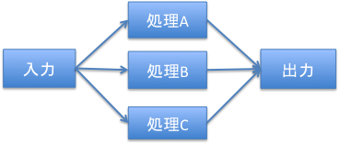

図 5 並列的な処理

1. **現在までの結果**

テキストベースのソースコードの字句解析はDOM APIでパース処理を行いやすいKey-Value形式のJSONとし、JQuery,Ajaxでテキストファイルのパース方法を調査検討している。同時にJQuery,Ajaxの機能を利用してブラウザに表示する機能の調査検討も行っている。

1. **考察と今後の予定**

2014年10月28日（米国標準時）にW3C（WEB標準化団体）はHTML5を正式に勧告10）された事で、HTML5の仕様を利用したセキュリティ対策も考慮した実装を計画したい。具体的にはHTML5で実装されたドラッグアンドドロップとローカルストレージ機能を利用することでサーバーにファイルをアップロードすることなくローカル環境で完結する環境の構築をするための仕様を検討調査中である。また今後は仕様が正式に決まったことで主要ブラウザでの実装が行われ、ブラウザ間で動作の差異が少なくなりより開発の手間も省かれる

**参考文献**

1) E P Simoncelli and D J Heeger, A Model of Neuronal Responses in Visual Area MT. Vision Research, 38(5), pp 743-761, 1998.

2) Shinji Nishimoto and Jack L. Gallant,”A Three-Dimensional Spatiotemporal Receptive Field Model Explains Responses of Area MT Neurons to Naturalistic Movies”, Neuroscience, 31(41):14551- 14564, October 12,2011.

3) Erkut Erdem, Aykut Erdem.Visual saliency estimation by nonlinearly integrating features using region covariances [JoV 2013]

4) Jianming Zhang, Stan Sclaroff.Saliency detection: a boolean map approach [ICCV 2013]

5) Tilke Judd, Krista Ehinger, Fredo Durand, Antonio Torralba.Learning to predict where humans look [ICCV 2009]

6) W.R. Sutherland (1966). "The On-line Graphical Specification of Computer Procedures". MIT.

7) Johnston, W.M.; Hanna, J.R.P. and Millar, R.J. (2004). "Advances in dataflow programming languages". *ACM Computing Surveys* 36 (1): 1–34. doi:10.1145/1013208.1013209. Retrieved 2011-02-16.

8) Johnston, Wesley M.; J.R. Paul Hanna, Richard J. Millar (March 2004). "Advances in Dataﬂow Programming Languages". *ACM Computing Surveys* 36: 1–34.doi:10.1145/1013208.1013209. Retrieved 15 August 2013.

9) Diagrammatic-graphical programming languages and DoD-STD-2167A Bragg, S.D. ; Driskill, C.G. AUTOTESTCON '94. IEEE Systems Readiness Technology Conference. 'Cost Effective Support Into the Next Century', Conference Proceedings. DOI: 10.1109/AUTEST.1994.381508

10）Open Web Platform Milestone Achieved with HTML5 Recommendation

http://www.w3.org/2014/10/html5-rec.html.ja